南京信息工程大学 实验（实习）报告

实验名称 云计算实践 实验（实习）日期 2025.10.9 指导教师 吴军

系 计算机 专业 计算机科学与技术 年级 2022 班次 6 姓名 吴盈辉 学号 202283290079

**一、实验目的与要求**

1.完成腾讯云平台任务

2.完成GitHub注册与使用

**二、实验内容及步骤**

**一、腾讯云平台部署应用：**

1. 在腾讯云 VPC 上创建私有网络，并进行子网的初始化。

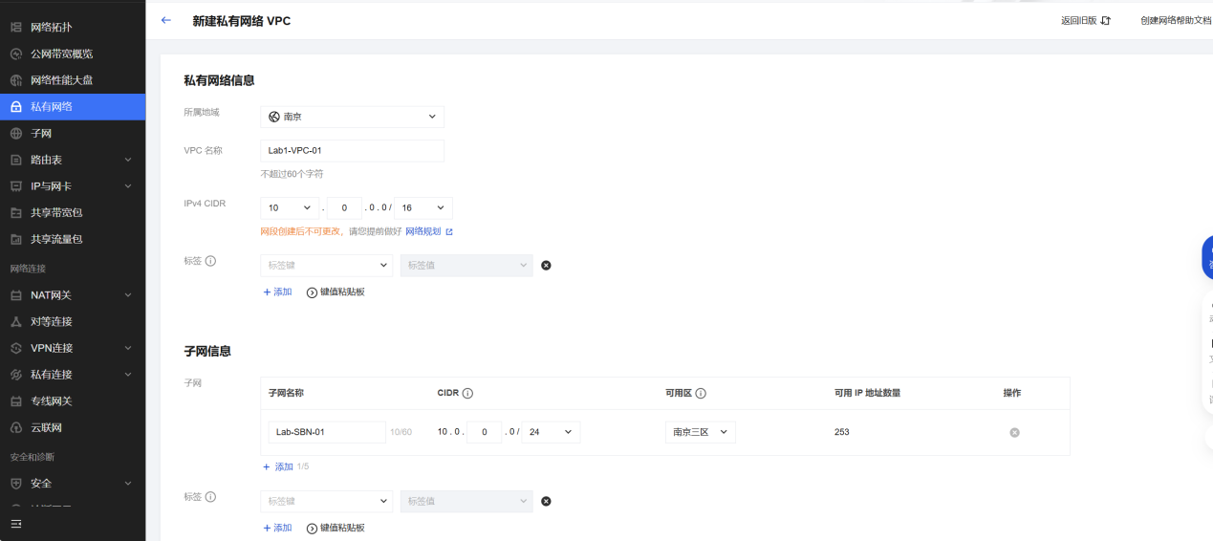

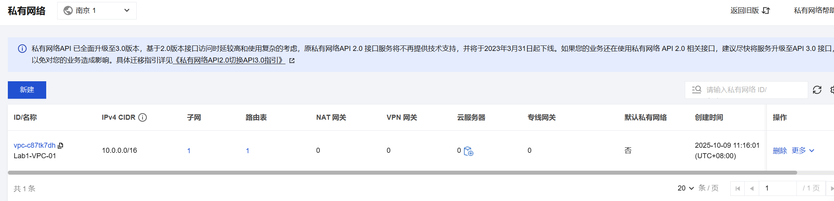

2.创建和配置 CVM

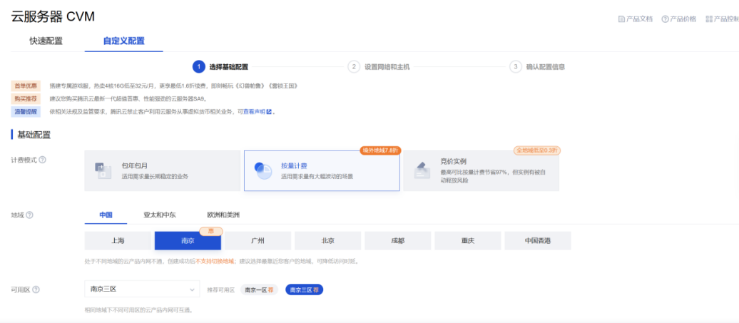

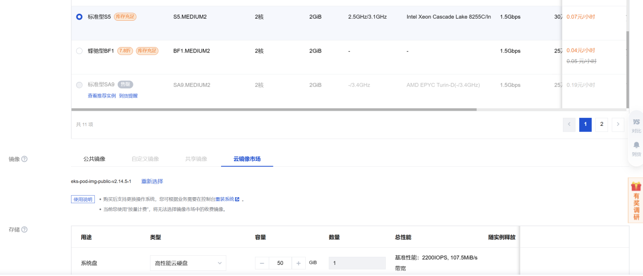

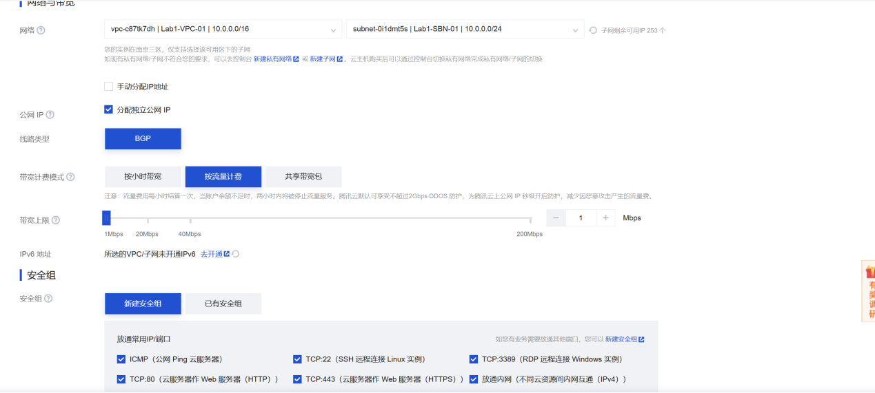

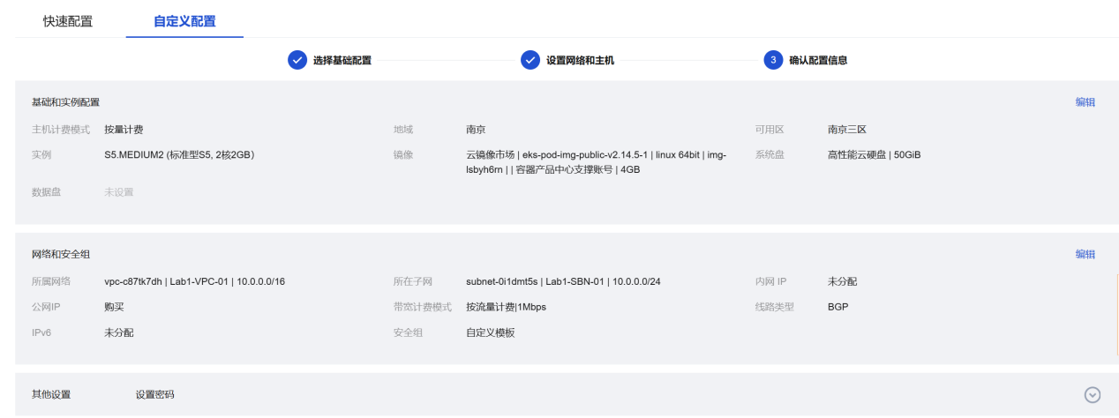

CVM创建完成

在云服务器管理控制台能够成功查看到新创建的 CVM

云服务器，并在实验数据表中记录【主 IP 地址】列中的内网

IP 地址（内）和公网 IP 地址（公）。

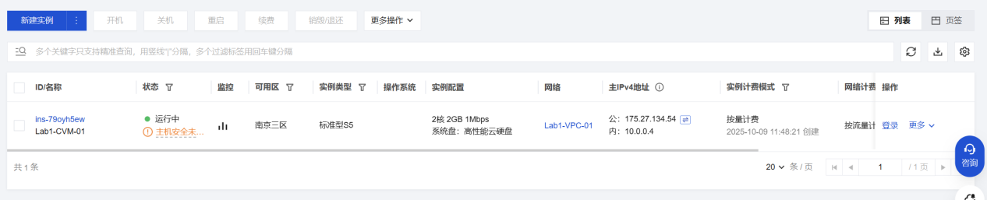

3.创建和配置云数据库 CDB

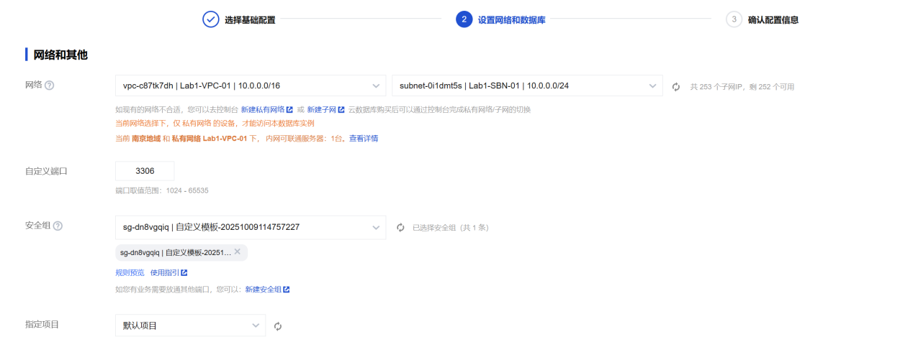

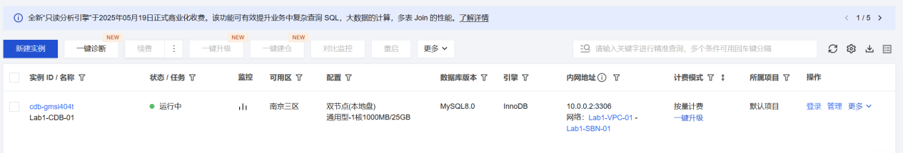

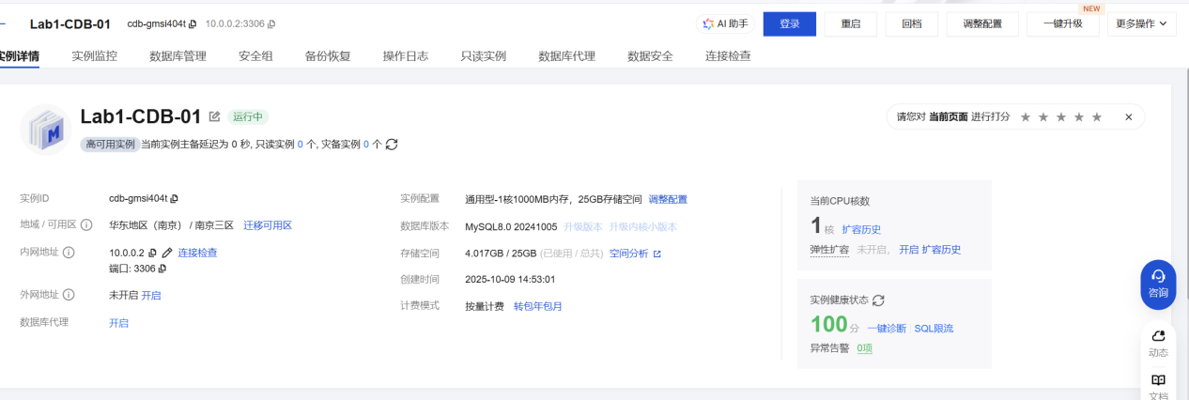

4.创建文件系统，并将文件系统挂载到云服务器 CVM 上

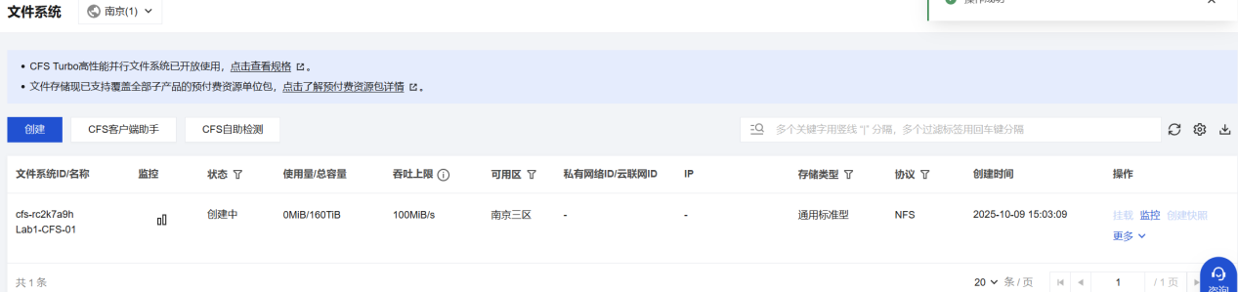

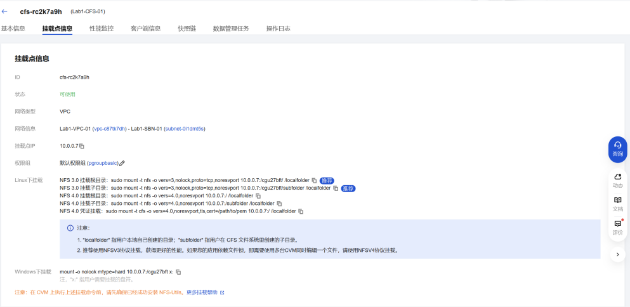

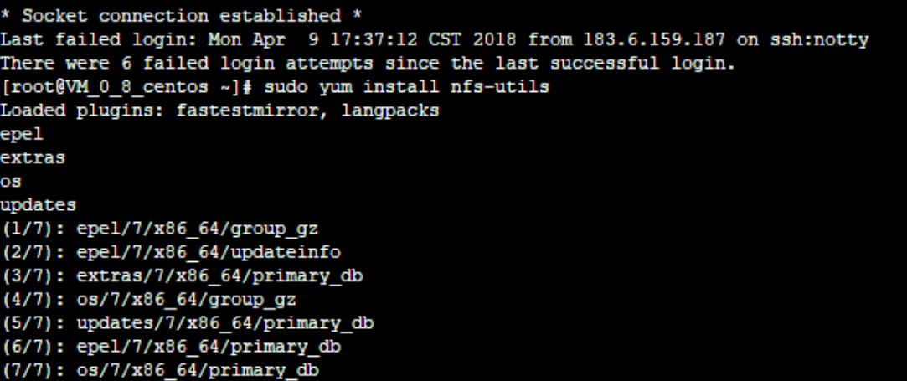

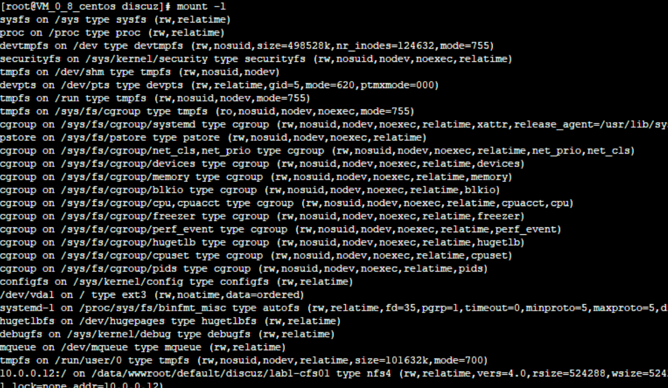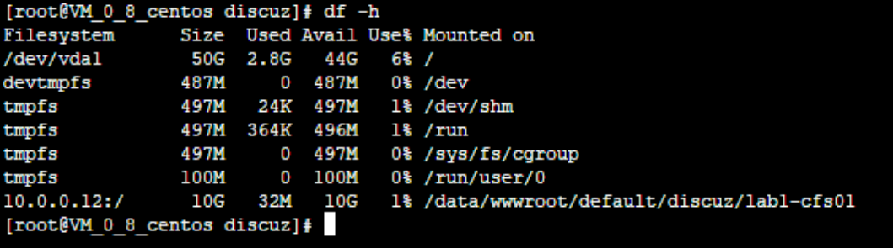

5.在云服务器 CVM 上部署 Discuz！，并将 Discuz！平台安装在云数据库 CDB 上，然后将论坛平台上的附件上传位置配置到 CFS 上，最后完成论坛平台的访问和使用。

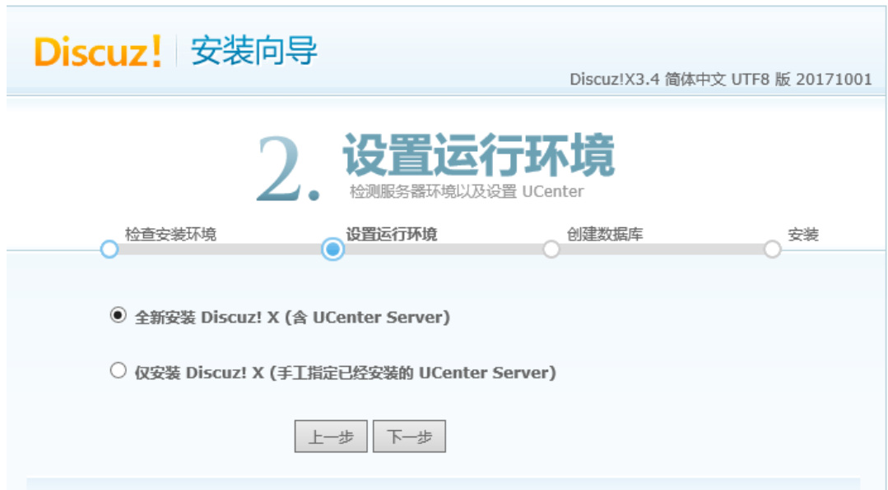

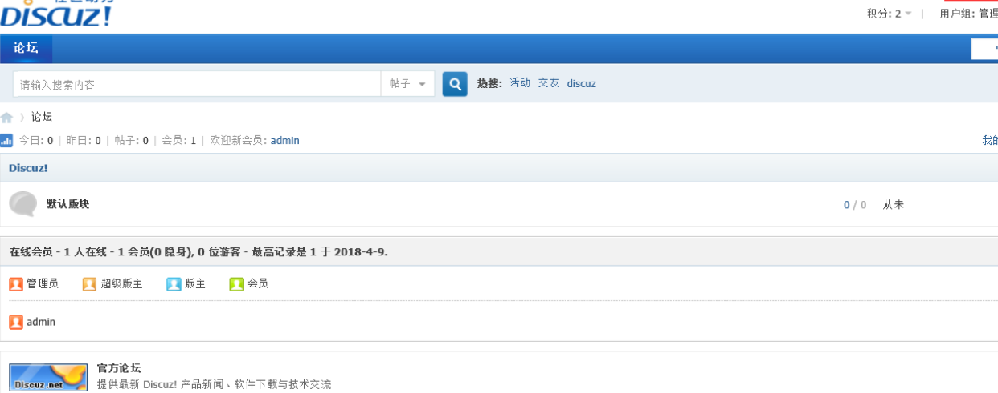

1. **GitHub注册登录：**

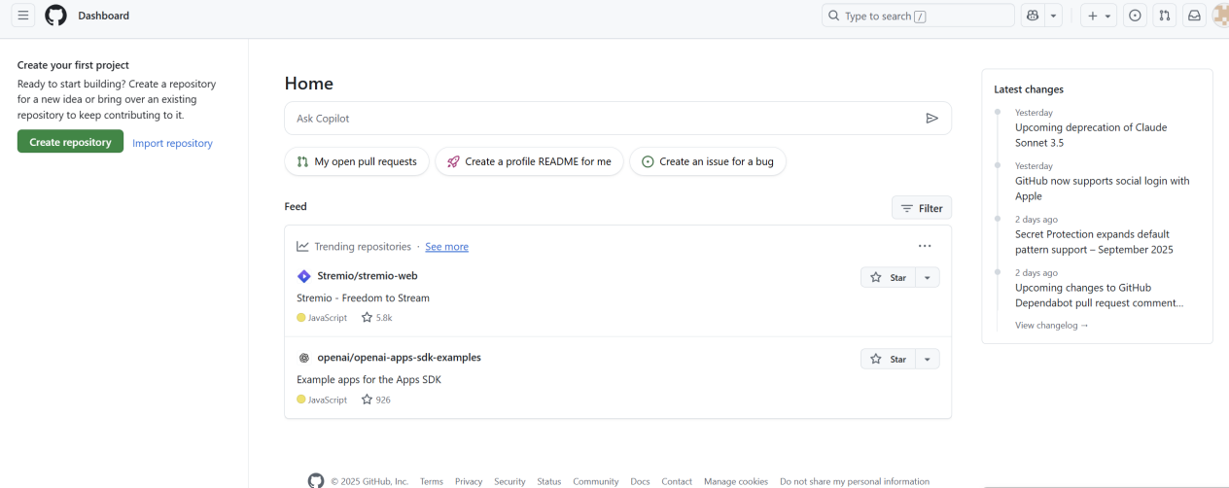

1.创建GitHub项目

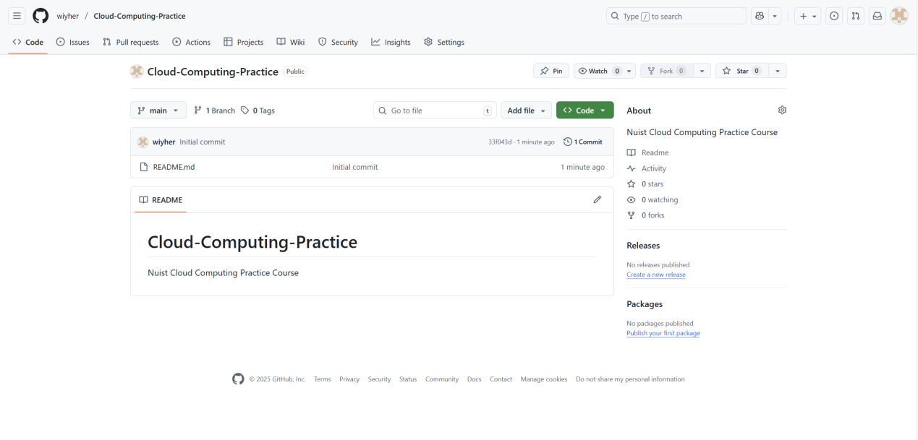

2.安装Git Bash

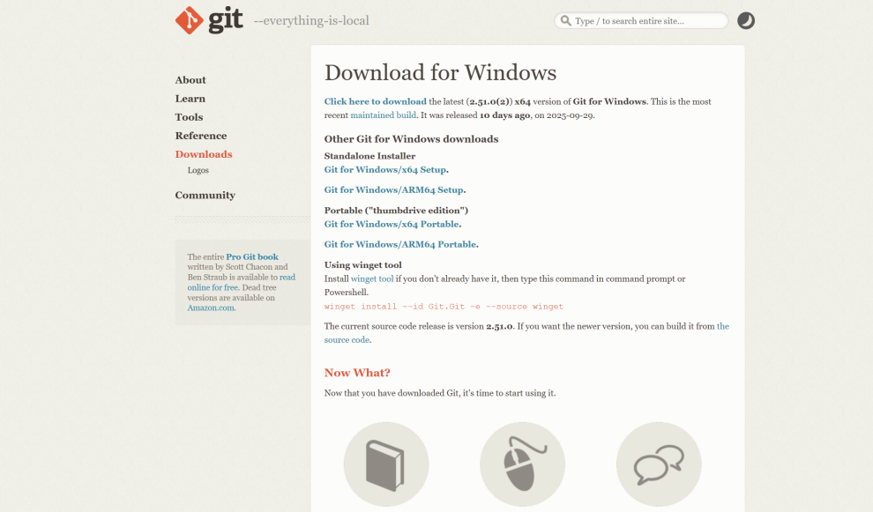

3.部署ssh-key

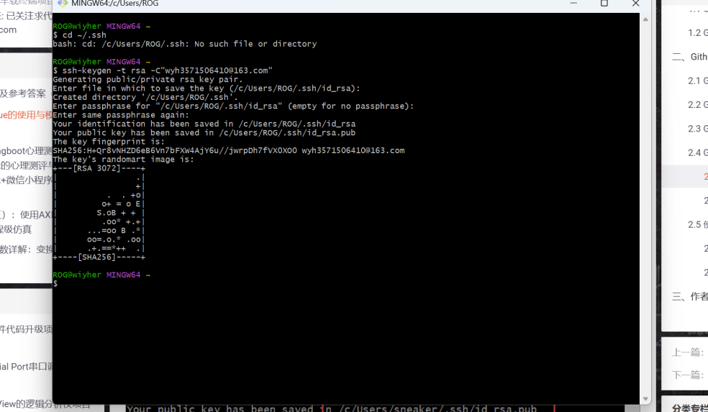

1. 完成本地克隆

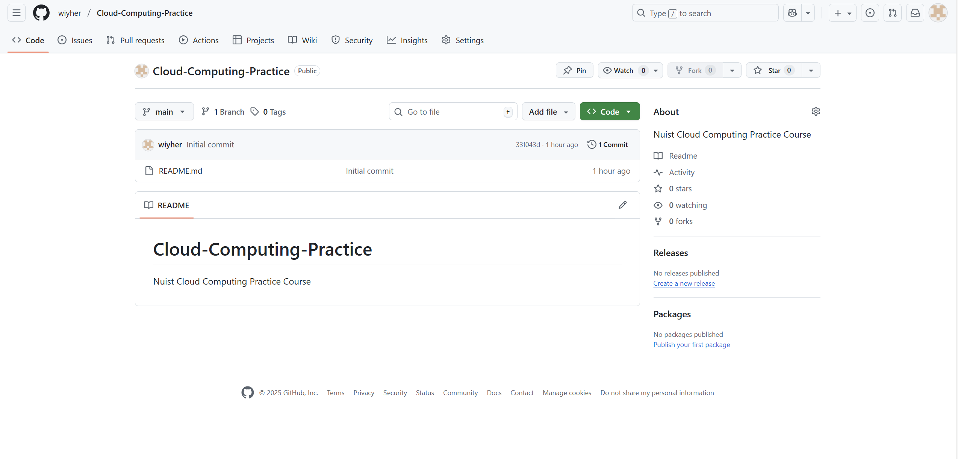

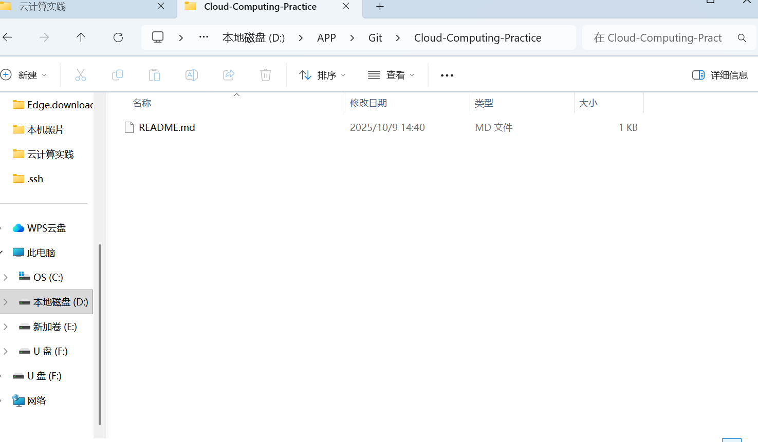

**三、实验总结**

本次实验完成了腾讯云平台部署web应用的任务，走遍整个流程对创建私有网络、初始化子网和路由表、新建 CVM、创建云数据库 CDB、初始化数据库实例、创建文件存储 、挂载文件存储、搭建 Discuz！论坛网站有了初步的体验和学习掌握。以及对github平台的使用学习。